**Муниципальное бюджетное общеобразовательное учреждение**

**«СРЕДНЯЯ ОБЩЕОБРАЗОВАТЕЛЬНАЯ ШКОЛА с.п. КАЛАУС»**

**(МБОУ «СОШ с.п. Калаус»)**

МУ «Надтеречни ша-шена урхалла дечу кIоштан администрацин дешаран дакъа»

**Муниципальни бюджетни юкъарадешаран учреждени**

**«КАЛАУСАН ЮККЪЕРА ЮКЪАРАДЕШАРАН ШКОЛА»**

**(МБОУ «Калаусан ЮЮШ»)**

**Информация**

27 сентября 2022г. в МБОУ «СОШ с.п. Калаус» совместно с педагог-организатором Балоева З.И. с учащимися 7 класса провели  -  всемирную акцию «Очистим планету от мусора»

**Цель:** очистка от мусора природных территорий.

**Задача:** привлечение внимания общественности к необходимости решения проблем загрязнения окружающей среды бытовыми отходами и осознания ответственности человека за изменения, вносимые им в природу.

**Участники акции**: ЮИД.

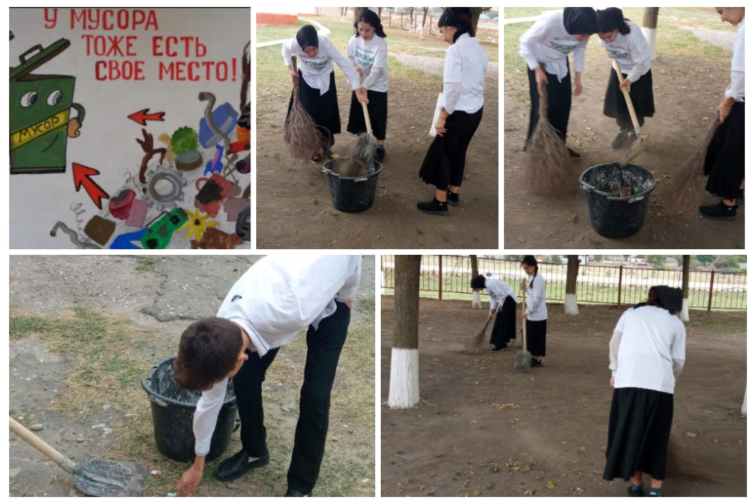

Педагог – организатор Балоева З.И.______